Задание 1.
Начни читать текст. По сигналу учителя поставь палочку после того слова, до которого дочитаешь. Дочитай текст до конца.

Задание 2.
Найди и спиши вопросительное предложение. Проверь.
Если надо, исправь.
________________________________________________________________________________________________________
Ответь на вопросы и выполни задания по тексту.
Если нужно, перечитай текст еще раз.

Задание 3.
В каком порядке лучше разложить картинки, чтобы было легче пересказать? Поставь в квадратиках под картинками цифры 1, 2, 3, 4, 5.
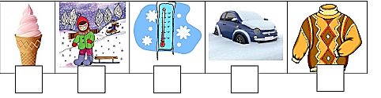

Задание 4.
- Сколько внуков у бабушки, если она связала для них
6 перчаток?
Ответ: у бабушки _________ вн.

- Мальчики катались на лыжах 3 часа, а играли в снежки
на 2 часа меньше. Сколько часов мальчики играли в снежки?
Ответ: мальчики играли в снежки ____ ч.

Задание 5.
- Найди и спиши выделенные в тексте синим шрифтом слова.
___ букв
___ звуков
________________
________________
___ букв
___ звуков
________________
___ букв
___ звуков

2) Подчеркни в записанных словах буквы мягких согласных звуков.

3) Раздели эти слова вертикальной чертой на слоги.

4) Определи и запиши цифрой в прямоугольнике рядом со словами количество звуков и количество букв.

Задание 6.
Отметь ответ значком , какой из названных объектов неживой природы упоминается в тексте?

А. Коньки. В. Мороженное.

Б. Снежки. Г. Люди.

ДОПОЛНИТЕЛЬНЫЕ ЗАДАНИЯ
Если можешь, выполни и эти задания.

Задание 7.
Соедини стрелками объекты природы с соответствующим словом-понятием.
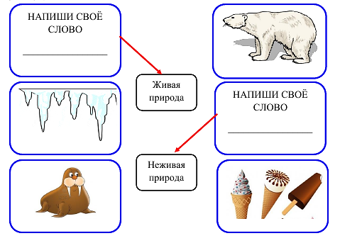
Задание 8.
Предположим, что один мороженщик за смену изготавливает 6 кг мороженого.
Ребята составили две разные задачи, которые решаются
одинаково: 6 + 6 = ?
Какие задачи составили ребята? Отметь их значком .
Запиши решение.

Сколько кг мороженого
изготовят за смену два Ответ: ____ кг.
мороженщика?

Сколько всего кг мороженого
изготовит мороженщик? Ответ: ____ кг.

Сколько кг мороженого
изготовит мороженщик за две Ответ: ____ кг.
смены?

Задание 9.
1) Найди в тексте слова с безударными гласными, подбери проверочные слова.
_____________________________________________________
_____________________________________________________
_____________________________________________________

Задание 10.
О каком времени года говорится в тексте?
Запиши правильный ответ ____________________________
Перечисли месяцы этого времени года __________________
____________________________________________________

Задание 11.
Перечитай рассказ о холоде. Подчеркни незнакомые тебе слова. Подсчитай их. Запиши в квадрате цифрой, сколько незнакомых слов в тексте тебе встретилось.

Выпиши одно какое-нибудь незнакомое слово. Попробуй определить значение этого слова.

Незнакомое слово | Значение незнакомого слова
_________________________  ________________________ | ____________________________  ___________________________

Задание 12.
Перечитай рассказ о холоде. Как ты думаешь, холод друг или враг?
Напиши свой ответ.
________________________________________________________
________________________________________________________
________________________________________________________
________________________________________________________

Кол – во баллов: _______________________________________

Учитель: \ \ Ланкина Ю.В.
Ассистент: \ \ Уварова Е.В.
Итоговая контрольная
(комплексная) работа
за 2012-2013 учебный год

Работу выполнил(а)
учени____ 1 «А» класса
МОБУ Новобурейская СОШ №3
Ф.И._________________________
_________________________

